Modeling Evaporation from Eyvashan Dam Lake: Implementing the SEBAL Algorithm and Cloud Computing on Google Earth Engine
Ali Haghizadeh¹ | Nooraldin Moridi² | Leila Ghasemi³ Atefeh Bosak⁴

1. Corresponding author, Professor, Department of Range and Watershed Management Engineering, Faculty of Natural Resources, Lorestan University, Khorramabad, Iran. E-mail: Haghizadeh.a@lu.ac.ir
2. Ph.D Student, Department of Range and Watershed Management Engineering, Faculty of Natural Resources, Lorestan University, Khorramabad, Iran. E-mail: nooraldin@gmail.com
3. Ph.D Student, Department of Range and Watershed Management Engineeringm Faculty of Natural Resources, Lorestan University, Khorramabad, Iran. E-mail: ghasemi.leila3103@gmail.com
3. Ph.D. in Climatology, Department of Climatology, Faculty of Geographical Sciences, Kharazmi University, Tehran, Iran. E-mail: ateffebosak@yahoo.com

Article Info | ABSTRACT
Article type:  Research Article  Article history:  Received  Received in revised form  Accepted  Published online  Keywords:  Google Earth Engine (GEE),  SEBAL Algorithm,  Cloud Computing,  Evaporation Modeling,  Eyvashan Dam. | Evaporation is considered a critical factor in water balance systems, accounting for substantial water loss from lakes. With advancements in remote sensing technologies and computational algorithms, the estimation of evaporation from water surfaces has undergone significant transformation. This study employed the SEBAL algorithm within the Google Earth Engine platform to estimate evaporation from the Ayvashan Dam reservoir. Landsat 8 satellite imagery was processed in Google Earth Engine (GEE) to compute pixel-level evapotranspiration using the SEBAL algorithm. The results revealed that across all three study dates (10/07/2024, 04/08/2024, and 26/08/2024), the evaporation rate near the center of the dam reservoir was consistently higher than in peripheral areas. Furthermore, this study demonstrates that implementing the SEBAL algorithm in the Google Earth Engine platform maintains reasonable accuracy despite challenges such as limited access to pan evaporation data and the 11 km distance between the meteorological station and study area - a finding supported by statistical metrics (RMSE = 2.4 and Nash-Sutcliffe coefficient of 0.83). Calculated evaporation rates for July, August, and September were 9.15 mm, 12.7 mm, and 9.34 mm respectively, indicating substantial water loss from the reservoir. These findings underscore the algorithm's effectiveness in evaporation estimation even under constrained ground data conditions. Given that precipitation in the study area occurs primarily as short-term episodic events with predominantly dry conditions throughout the year, water conservation during arid periods becomes particularly crucial.

Cite this article: Last Name, Initial., Last Name, Initial., & Last Name, Initial. (2023). Title of paper in lower case letters (except for initial letter of first word, initial of first word after a colon, and proper nouns). Applied Researches in Geographical Sciences, 57 (4), 1-20. DOI: http//doi.org/000000000000000000

© The Author(s). Publisher: Kharazmi University
DOI: http//doi.org/0000000000000000000000

Extended Abstract

Introduction
Evapotranspiration is one of the fundamental processes in the Earth's hydrological cycle, responsible for the conversion of water from liquid to vapor. Evaporation is regarded as a critical component of the water balance system, leading to significant water loss from lakes (Kamran et al., 2023). In recent years, there has been growing interest in integrating traditional physical models with data-driven approaches to achieve more accurate water resource predictions. Research demonstrates that integrating physical evapotranspiration models (such as the Penman-Monteith equation) with machine learning models trained on historical reservoir data can significantly improve the accuracy of water level and evaporation rate predictions (Badem et al., 2024). This hybrid approach, by simultaneously leveraging theoretical understanding and empirical data patterns, effectively addresses the complexity of evaporation processes. Numerous studies have been conducted on evapotranspiration estimation, some of which are referenced here. Huerta et al. (2025) conducted a study to estimate evapotranspiration (ET) and water requirements for starch maize using the SEBAL algorithm. The research methodology involved processing 10 Landsat 8 satellite images in ArcGIS 10.2 software during the plant growth period (May to October 2016). According to the results, ET values at 10 monitoring points ranged from 1.05 to 7.79 mm per day. Lei et al. (2025) conducted a study investigating evaporation in China's Qinghai Salt Lake using three energy balance models - SEBAL, METRIC, and SEBS - with salinity modifications. The utilized data included Landsat 8/9 imagery, reanalysis data, local station measurements, and supplementary data for ice-free periods (April to October) during 2022-2023. Results demonstrated that the METRIC model, with a coefficient of determination (R²) of 0.73 and RMSE of 0.79, showed the best performance in estimating daily lake evaporation. Given the extensive distribution of reservoirs worldwide and recent scientific advancements, it is essential to pursue methods that not only improve estimation accuracy but also reduce costs, thereby enabling optimal study of reservoir evaporation statistics. The present study aims to estimate reservoir evaporation using the SEBAL (Surface Energy Balance Algorithm for Land) evapotranspiration model and machine learning approaches within the Google Earth Engine platform.
Material and Methods
This study employed the SEBAL algorithm within the Google Earth Engine platform to estimate evaporation from the Ayvashan Dam reservoir. Using Landsat 8 satellite imagery processed in the Google Earth Engine system, evapotranspiration calculations were performed at the pixel level using the SEBAL (Surface Energy Balance Algorithm for Land) algorithm. Accordingly, three cloud-free (<5% cloud cover) TM Landsat 8 images from the summer months of Tir, Mordad, and Shahrivar (corresponding to July 10, August 4, and August 27, 2024) were selected for analysis. The selected satellite images met all specified criteria and were downloaded through either the Google Earth Engine search platform or the USGS EarthExplorer website (erthexplorer.usgs.gov), with all acquisitions timed at 7:30 AM local time. The required ground-based data for the model - including wind speed, temperature, dew point, relative humidity, maximum and minimum temperatures, sunshine hours, maximum wind speed, and daily measured evaporation pressure - were obtained from a meteorological station northeast of the Eyvashan Dam, along with station elevation and geographical coordinates, through the I.R. of Iran Meteorological Organization system (https://data.irimo.ir).
Results and Discussion
The analysis of NDVI trend changes across the three specified dates indicates an overall decline in mean NDVI values from April 10, 2024 to June 27, 2024. This reduction may be attributed to decreased soil moisture, vegetation desiccation, or seasonal transitions. Furthermore, the maximum NDVI recorded on April 10, 2024 demonstrates significantly denser vegetation coverage in certain areas during this period. Across all observation dates, daily reference evapotranspiration (ET_{ref}) values consistently measured 15-17 times higher than instantaneous measurements, confirming continuous diurnal evapotranspiration processes. Notably, the daily-to-instantaneous ETref ratio peaked (17:1) on April 10, 2024, potentially reflecting either extended daylight duration or enhanced evaporation intensity during this temporal phase. In general, the results indicate that across all three studied dates, the evaporation rate near the center of the dam reservoir was higher than in the peripheral areas. Furthermore, the findings of this study demonstrate that the implementation of the SEBAL algorithm on the Google Earth Engine platform, despite challenges such as the lack of access to pan evaporation data and the 11-kilometer distance of the meteorological station from the study area, achieves acceptable accuracy. This is confirmed by an RMSE value of 2.4 and a Nash coefficient of 0.83. Based on the calculations, the estimated evaporation rates for the months of July, August, and September were 9.15 mm, 12.7 mm, and 9.34 mm, respectively, indicating significant water loss from the dam reservoir. These findings highlight the efficacy of the aforementioned algorithm in estimating evaporation even under conditions of limited ground data.
Conclusion
The calculated evaporation rates indicate that a substantial amount of stored water in the dam is lost during hot months, which poses a particularly critical challenge in arid and semi-arid regions characterized by sporadic and irregular rainfall patterns. Given that precipitation in the study area primarily occurs as brief, episodic events and that most days of the year remain dry, maintaining water reserves for drought periods becomes essential. High evaporation rates significantly reduce dam efficiency, necessitating mitigation strategies such as using floating covers (e.g., plastic shade balls) to minimize water-air contact, optimizing water release schedules to reduce reservoir retention time, and cultivating low-water-demand vegetation around the dam reservoir to further curb evaporation losses. These measures collectively address the pressing issue of water conservation in water-scarce environments.
Keywords: Google Earth Engine (GEE), SEBAL Algorithm, Cloud Computing, Eyvashan Dam, Evaporation Modeling.

مدل‌سازی تبخیر دریاچه سد ایوشان مبتنی بر الگوریتم SEBAL و پردازش ابری در Google Earth Engine
علی حقی زاده¹ ، نورالدین مریدی² ، لیلا قاسمی³ ، عاطفه بساک⁴
1. نویسنده مسئول، استاد، گروه مهندسی مرتع و آبخیزداری، دانشکده منابع طبیعی، دانشگاه لرستان، خرم‌آباد، ایران. رایانامه: Haghizadeh.a@lu.ac.ir
2. دانشجوی دکترا (Ph.D) علوم مهندسی آبخیزداری، گروه مهندسی مرتع و آبخیزداری، دانشکده منابع طبیعی، دانشگاه لرستان، خرم‌آباد، ایران. رایانامه: nooraldin@gmail.com
3. دانشجوی دکترا (Ph.D) علوم مهندسی آبخیزداری، گروه مهندسی مرتع و آبخیزداری، دانشکده منابع طبیعی، دانشگاه لرستان، خرم‌آباد، ایران. رایانامه: ghasemi.leila3103@gmail.com
4. دکترا (Ph.D)، آب‌وهواشناسی، گروه جغرافیا، دانشکده علوم جغرافیایی، دانشگاه خوارزمی، تهران، ایران. رایانامه: ateffebosak@yahoo.com
اطلاعات مقاله | چکیده
نوع مقاله:  مقاله پژوهشی  تاریخ دریافت:  تاریخ بازنگری:  تاریخ پذیرش:  تاریخ انتشار:  کلیدواژه‌ها:  گوگل ارث انجین،  الگوریتم سبال،  پردازش ابری،  سد ایوشان،  مدل‌سازی تبخیر | تبخیر به‌عنوان یک عامل مهم در سیستم تراز آب در نظر گرفته می‌شود که باعث از دست دادن بخش عظیمی از آب دریاچه‌ها می‌شود. با توسعه فناوری‌های پیشرفته سنجش‌ازدور و الگوریتم‌های محاسباتی، برآورد تبخیر از سطوح آبی تحول چشمگیری یافته است. در پژوهش حاضر با استفاده از الگوریتم SEBAL در محیط گوگل ارث انجین به برآورد تبخیر دریاچه سد ایوشان پرداخته شد. با استفاده از تصاویر ماهواره‌ای لندست ۸ و پردازش ابری آن‌ها در سامانه گوگل ارث انجین، محاسبات تبخیروتعرق به‌صورت پیکسلی و با الگوریتم سبال (SEBAL) انجام شد. نتایج نشان داد که در هر سه تاریخ موردمطالعه (۲۰/۰۴/۱۴۰۳، ۱۴/۰۵/۱۴۰۳ و ۰۶/۰۶/۱۴۰۳)‌، میزان تبخیر در نزدیکی مرکز مخزن سد بیشتر از نواحی کناری است. همچنین نتایج این مطالعه نشان می‌دهد که پیاده‌سازی الگوریتم SEBAL در بستر گوگل ارث انجین با وجود چالش‌هایی مانند عدم دسترسی به داده‌های تشت تبخیر و فاصله 11 کیلومتری ایستگاه هواشناسی از منطقه موردمطالعه، از دقت قابل‌قبولی برخوردار است که این موضوع با مقادیر RMSE برابر 4/2 و ضریب نش 83/0 تأیید می‌شود. بر اساس محاسبات انجام‌شده، میزان تبخیر در ماه‌های تیر، مرداد و شهریور به ترتیب 15/9، 7 /12 و 34/9 میلی‌متر برآورد شده که بیانگر اتلاف قابل توجه آب از مخزن سد می‌باشد. این یافته‌ها حاکی از کارایی مناسب الگوریتم مذکور در برآورد تبخیر حتی در شرایط محدودیت داده‌های زمینی است. با توجه به اینکه بارش‌ها در منطقه موردمطالعه بیشتر به‌صورت رویدادی و کوتاه‌مدت اتفاق می‌افتند و بسیاری از روزهای سال خشک هستند، ذخیره آب برای دوره‌های خشک ضروری است.
استناد: نام خانوادگی، نام؛ نام خانوادگی، نام؛ و نام خانوادگی، نام (1402). عنوان مقاله. تحقیقات کاربردی علوم جغرافیایی ، 57 (4)، 20-1. http//doi.org/0000000000000000000000000
ناشر: دانشگاه خوارزمی تهران. © نویسندگان.

مقدمه
تبخیروتعرق یکی از فرآیندهای اساسی در چرخه آب‌وهوای کره زمین محسوب می‌شود. این پدیده نقش حیاتی در چرخه جهانی آب ایفا کرده و تأثیر بسزایی بر الگوهای اقلیمی، سیستم‌های آب‌وهوایی و توزیع بارش در مناطق مختلف دارد. از دیدگاه مدیران منابع آب، برآورد دقیق میزان تبخیر از مخازن سدها از اهمیت ویژه‌ای برخوردار است، چرا که این عامل مستقیماً بر محاسبات موجودی آب و استراتژی‌های مدیریت مخازن تأثیرگذار می‌باشد (Kamran et al., 2023). داده‌های دقیق تبخیروتعرق کاربردهای گسترده‌ای در حوزه‌های مختلف ازجمله پایش تغییرات آب‌وهوایی، برنامه‌ریزی برای توسعه پایدار و مدیریت منابع آب دارند (صیادی و همکاران، 1403). این داده‌ها قادرند میزان واقعی آب ازدست‌رفته از طریق تبخیر را در شرایط محیطی مختلف محاسبه نمایند (Brisco et al., 2014). فرمول محاسبه تبخیر نخستین بار توسط دالتون در سال 1802 ارائه شد. از آن زمان تاکنون، تئوری تبخیروتعرق به‌عنوان پایه‌ای برای ابداع روش‌های هواشناسی شناخته‌شده‌ای مانند روش موازنه انرژی نسبت بوون (Bowen, 1926)، روش آیرودینامیک (Swinbank, 1951) و فرمول پنمن-مونتیث (Penman, 1948) مورداستفاده قرارگرفته است. هرچند این تئوری‌ها در مقیاس نقطه‌ای نسبتاً موفق عمل کرده‌اند، اما هنگام کاربرد در مقیاس منطقه‌ای با محدودیت‌هایی مواجه هستند. یکی از مهم‌ترین محدودیت‌ها، ناهمگونی فضایی سطح زمین است که باعث می‌شود روش‌های سنتی مشاهده و اندازه‌گیری نتوانند فراتر از اندازه‌گیری‌های نقطه‌به‌نقطه سطحی توسعه یابند. کاربرد اخیر فناوری سنجش‌ازدور در حوزه تبخیروتعرق، نویدبخش غلبه بر موانع ناهمگونی فضایی بوده است (Naledzani et al., 2017).
برآورد تبخیروتعرق و تبخیر از سطوح آبی با توسعه فناوری‌های پیشرفته سنجش‌ازدور و الگوریتم‌های محاسباتی، تحول چشمگیری یافته است. در میان این روش‌ها، الگوریتم موازنه انرژی سطحی برای خشکی (SEBAL) به‌عنوان یک راهکار مهم مطرح‌شده که با استفاده از داده‌های ماهواره‌ای، تبخیروتعرق واقعی را با دقت قابل‌توجهی محاسبه می‌کند (Kamran et al., 2023). پیاده‌سازی SEBAL این امکان را فراهم می‌سازد که مناطق با نرخ‌های مختلف تبخیروتعرق از یکدیگر تفکیک شوند، ویژگی‌ که این الگوریتم را به‌ویژه برای مناظر ناهمگن و سطوح آبی ارزشمند می‌سازد. به‌عنوان‌مثال در آفریقای جنوبی، از روش SEBAL برای بررسی کاربردپذیری تبخیروتعرق پتانسیل در فصل خشک در مدل‌سازی عمق سطح آب‌های زیرزمینی در حوزه بالایی رودخانه مولوپو استفاده شد (Naledzani et al., 2017). علاوه بر این در سال‌های اخیر، علاقه فزاینده‌ای به ترکیب مدل‌های فیزیکی سنتی با روش‌های داده محور برای پیش‌بینی دقیق‌تر منابع آب به وجود آمده است. پژوهش‌ها نشان می‌دهند که تلفیق مدل‌های فیزیکی تبخیروتعرق (مانند معادله پنمن-مونتیت) با مدل‌های یادگیری ماشینی که بر اساس داده‌های تاریخی مخازن آموزش‌دیده‌اند، می‌تواند دقت پیش‌بینی‌های مربوط به سطح آب و نرخ تبخیر را به میزان قابل‌توجهی بهبود بخشد (Badem et al., 2024). این رویکرد ترکیبی با بهره‌گیری همزمان از درک نظری و الگوهای تجربی داده‌ها، پیچیدگی فرآیندهای تبخیر را به‌خوبی پوشش می‌دهد.
مطالعات متعددی در رابطه با برآورد تبخیروتعرق صورت گرفته است که به برخی از آن‌ها اشاره‌شده است. Wangو همکاران (2020) در یک مطالعه به بررسی تبخیروتعرق (ET) در حوضه دریاچه بُستن با استفاده از مدل SEBAL و داده‌های MODIS ET سال 2013 پرداختند. نتایج به‌دست‌آمده حاکی از آن بود که در فصل رشد، بیشترین میانگین ET روزانه مربوط به سطوح آبی (61/5 میلی‌متر/روز) و پس‌ازآن مراتع (6/4 میلی‌متر/روز) و مناطق برفی/یخی (29/4 میلی‌متر/روز) بود. کمترین مقدار ET مربوط به اراضی بایر بود.‌Huerta و همکاران (2025) در یک پژوهش به برآورد تبخیروتعرق (ET) و نیاز آبی محصول ذرت نشاسته‌ای با استفاده از الگوریتم SEBAL پرداختند. روش تحقیق مبتنی بر پردازش 10 تصویر ماهواره‌ای Landsat 8 در نرم‌افزار ArcGIS 10.2 طی دوره رشد گیاه (مه تا اکتبر 2016) بود. بر اساس نتایج به‌دست‌آمده روش سنجش‌ازدور SEBAL نسبت به روش‌های سنتی مبتنی بر داده‌های ایستگاه‌های هواشناسی، امکان ارائه داده‌های مکانی-زمانی جامع‌تری را فراهم می‌کند. Lei و همکاران (2025) در یک مطالعه به بررسی تبخیر دریاچه آب‌شور چینگهای با استفاده از سه مدل تعادل انرژی SEBAL، METRIC و SEBS همراه با اصلاحات شوری پرداختند. داده‌های مورداستفاده شامل تصاویر Landsat 8/9، داده‌های باز تحلیل، داده‌های ایستگاهی محلی و داده‌های تکمیلی برای دوره‌های بدون یخ (آوریل تا اکتبر) در سال‌های 2022-2023 بود. نتایج نشان‌دهنده این بود که مدل METRIC با ضریب تعیین 73/0 و RMSE برابر 79/0، بهترین عملکرد را در برآورد تبخیر روزانه دریاچه داشته است.‌Lei و همکاران (2025) در یک مطالعه به توسعه مدل (SEBALIGEEpy نسخه بهبودیافته SEBALIGEEمبتنی بر پایتون) برای برآورد دقیق تبخیر-تعرق واقعی (ETa) در مزارع کوچک و مناطق ناهموار مانند حوضه بالایی نیل آبی پرداختند. اعتبارسنجی نتایج با داده‌های AmeriFlux و مقایسه با خروجی‌های WaPOR در هفت فصل زراعی (2023-16/2025) انجام شد. نتایج به‌دست‌آمده نشان‌دهنده کارایی مناسب مدل برای مدیریت آب کشاورزی بود.
هروی و ذوالفقاری (1403) در یک مطالعه به برآورد تبخیر و تعرق در استان سمنان با استفاده از روش جنگل تصادفی (RF) پرداختند. لذا از روش جنگل تصادفی (RF) به‌منظور برقرار نمودن ارتباط میان متغیرهای کمکی و داده‌های تبخیروتعرق استفاده شد و نقشه تبخیروتعرق در منطقه موردمطالعه تهیه شد. نتایج به‌دست‌آمده نشان‌دهنده این بود که در مناطقی با تعداد محدود ایستگاه‌ هواشناسی، به کارگیری داده‌کاوی و پردازش در محیط برنامه‌نویسی R، امکان برآورد دقیق میزان تبخیر و تعرق در مناطق خشک و نیمه‌خشک را فراهم می‌کند. صیادی و همکاران (1403) در پژوهشی با استفاده از الگوریتم SEBAL، به پایش محور میزان تبخیروتعرق در شهر تبریز پرداختند. به همین منظور از تصاویر ماهواره‌ای لندست در سنجنده‌های (OLI_TIRS)، از سال 2021-2013 استفاده کردند. نتایج به‌دست‌آمده بیانگر این بود که، تبخیروتعرق در خارج از مرکز شهر افزایش‌یافته است، همچنین در بخش‌هایی که دارای افزایش دما بوده‌اند، با افزایش میزان تبخیروتعرق مواجه بوده و رابطه معناداری دارند. شیرمحمدی و اکبرخانی (1403) در یک پژوهش به بررسی الگوریتم SEBAL در تخمین تبخیروتعرق محصولات کشاورزی در منطقه جنگاه شهرستان تربت جام واقع در استان خراسان رضوی در بازه زمانی بین سال‌های 1392 تا 1401 پرداختند. نتایج به‌دست‌آمده حاکی‌از‌آن بود که مدل سبال همبستگی قوی با تبخیروتعرق پوشش گیاهی منطقه دارد (85/0R²=).
میرزاپور و همکاران (1404) در یک مطالعه به مقایسه مدل‌های Facebook’s Prophet، Thornthwaite و Blaney-Criddle جهت پیش‌بینی سری‌های زمانی تبخیروتعرق روزانه در شهرستان الشتر پرداختند. روند تبخیروتعرق از طریق آزمون من-کندال بررسی شد. براساس نتایج به‌دست‌آمده، ارزیابی عملکرد مدل‌ها بیانگر این بود که مدل Facebook’s Prophet با دارا بودن RMSE=1.33، MAE=0.79، R²=0.88، Pearson's r = 0.939، NSE=0.88 و شاخص توافق ویلموت (d=0.967) از بهترین عملکرد بهتر نسبت به سایر مدل‌ها برخوردار بود. خوش روش و همکاران (1404) در یک مطالعه به منظور برآورد تبخیروتعرق مرجع روزانه، به ارزیابی روش‌های مختلف یادگیری ماشین پرداختند. آنها عملکرد مدل درختی M5، ماشین‌های بردار پشتیبان (SVM)، الگوریتم KStar و رگرسیون خطی چندگانه را با هدف کم کردن تعداد پارامترهای ورودی موردنیاز برای برآورد تبخیروتعرق مرجع روزانه بررسی کردند. نتایج به‌دست‌آمده حاکی از آن بود که مدل درختی M5 با ضرایب همبستگی به ترتیب R = 0.9836 و R = 0.985، در سناریوهای 1 و 4، دارای عملکرد بهتر نسبت به مدل‌های دیگر است. گنجه‌ای و ناظمی (1404) در مطالعه‌ای عملکرد روش‌های یادگیری ماشین در مدل‌سازی تبخیروتعرق مرجع روزانه و همچنین توزیع مکانی آن را در استان زنجان مورد مقایسه قرار دادند. روش‌های مورد استفاده شامل رگرسیون خطی چندگانه (MLR)، برنامه‌ریزی بیان ژن (GEP) و جنگل تصادفی (RF) بودند. براساس نتایج حاصل، در ایستگاه زنجان مدل رگرسیون خطی چندگانه از عملکرد مناسبی برخوردار بود. در سایر ایستگاه‌ها، مدل جنگل تصادفی دارای دقت بالا و خطای کمتری در برآورد تبخیروتعرق مرجع روزانه بود.
مطالعات پیشین نشان می‌دهد که الگوریتم‌های سنجش از دور مانند SEBAL به‌طور گسترده‌ای برای برآورد تبخیروتعرق در محیط‌های آبی و کشاورزی مورد استفاده قرار گرفته‌اند و مزایای قابل توجهی نسبت به روش‌های سنتی دارند. با توجه به گستردگی و پراکندگی مخازن سدها در کشور و یا در جهان و با پیشرفت‌های علمی در سال‌های اخیر می‌بایست همیشه به دنبال راه‌هایی بود که علاوه بر دقت در برآوردها، کاهش هزینه‌ها را نیز ملاک قرار دهد تا به بهترین شکل ممکن آمار تبخیر مخازن سدها را موردمطالعه قرار داد. هدف از پژوهش حاضر برآورد تبخیر دریاچه سدها با استفاده از مدل تبخیروتعرق سبال (SEBAL) در محیط گوگل ارث انجین می‌باشد. نوآوری اصلی این مقاله، پیاده‌سازی الگوریتم SEBAL و پردازش ابری در بستر Google Earth Engine (GEE) ‌برای برآورد تبخیر از سطح دریاچه سد ایوشان با استفاده از تصاویر لندست ۸ است که امکان تحلیل پیکسلی تبخیر و شناسایی الگوی مکانی آن را فراهم کرده است. در منطقه مورد مطالعه نیز قبلاً تبخیر با این روش برآورد نشده است. در این پژوهش ابتدا به بررسی ساختار الگوریتم سبال و نحوه برآورد تبخیروتعرق توسط این الگوریتم پرداخته می‌شود. سپس با استفاده از این الگوریتم در محیط گوگل ارث انجین آب مخزن سد ایوشان موردبررسی و مطالعه قرارگرفته و سپس مقایسه‌ای بین نتایج حاصله با داده‌های مشاهداتی انجام می‌گیرد و پس‌ازآن نتیجه‌گیری با استفاده از معیارهای ارزیابی موردبررسی قرار می‌گیرد.
موقعیت منطقه موردمطالعه
محل و موقعیت پروژه سد مخزنی ایوشان در فاصله 5/1 کیلومتری بالادست روستای ایوشان گلستان و حدود 57 کیلومتری شهر خرم‏آباد در مختصات جغرافیایی 48 درجه و 49 دقیقه طول شرقی و 33 درجه و 28 دقیقه عرض شمالی، بر روی رودخانه هرود احداث‌شده است. مساحت حوضه آبریز رودخانه هرود تا محور سد مخزنی ایوشان 120 کیلومترمربع است. دسترسی به ساحل راست ساختگاه، از طریق جاده شوسه روستای ایوشان گلستان واقع در پائین‏دست محور سد امکان‏پذیر است. که فاصله سد با فرودگاه در مرکز استان حدود 67 کیلومتر و فاصله با محور ریلی راه‌آهن دورود حدود 45 کیلومتر و فاصله با جاده سراسری تهران خوزستان حدود 7 کیلومتر است درجه حرارت این سد در یکی از مناطق بسیار خوش آب‌وهوای استان قرار دارد به‌طوری‌که دمای متوسط سالانه دشت ایوشان 3/6 درجه سانتی‌گراد می‌باشد. مردادماه با دمای متوسط 8/17 درجه سانتی‌گراد و دی‌ماه با دمای متوسط 4/5- درجه سانتی‌گراد به ترتیب گرم‌ترین و سردترین ماه در دشت ایوشان محسوب می‌شوند. پوشش گیاهی اطراف مخزن سد شامل درختان خودرو، گیاهان مرتعی و اغلب کشت‌های گندم و جو می‌باشند. مشخصات فنی سد شامل محل قرارگیری آن بر روی رودخانه و حوضه آبریز هررود-کرخه است و سازند آن خاکی سنگریزه‌ای با هسته رسی با ارتفاع سد 70 ( متر)، طول تاج 741 (متر) حجم مخزن 52 (M.C.M)، حجم تنظیم آب 7/33 (M.CM) و سطح شبکه 4150 (هکتار) و مساحت دریاچه سد حدود 203 هکتار می‌باشد (شکل 1). (آب منطقه‌ای لرستان، 1399).
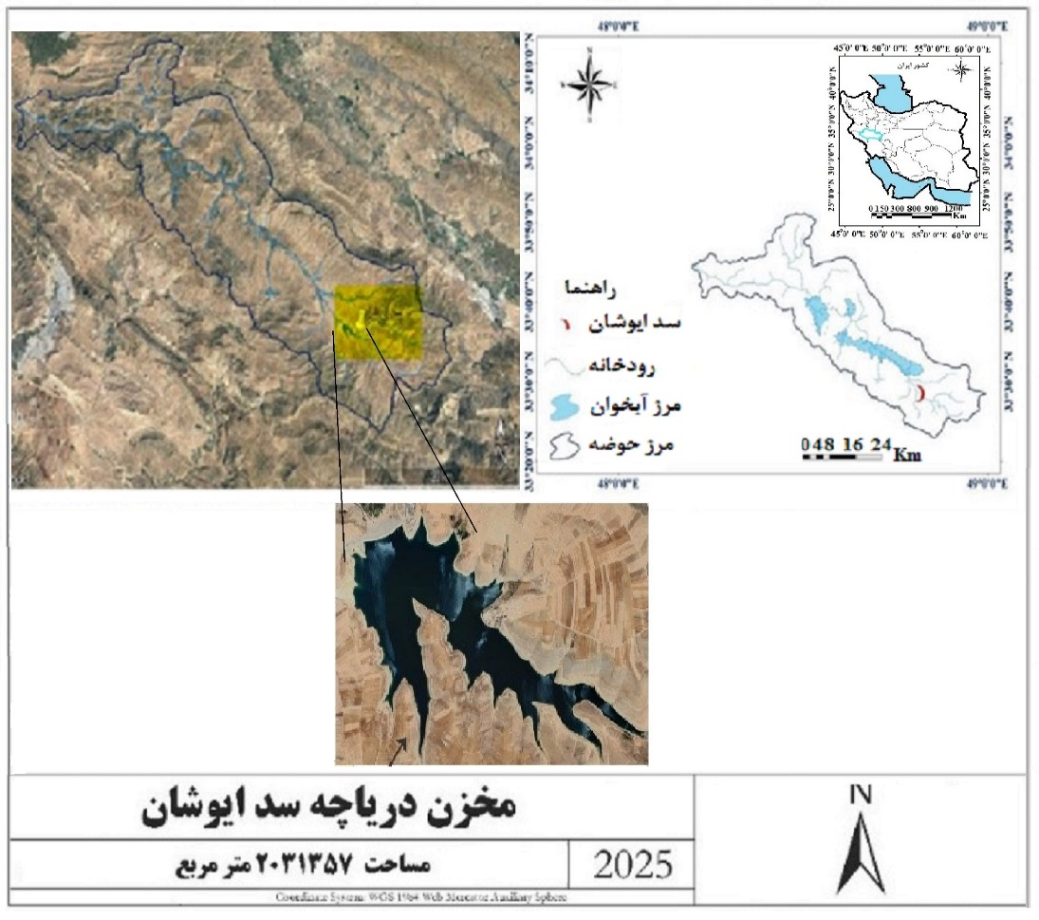
شکل (1). محل قرارگیری مخزن سد بر روی تصاویر ماهواره‌ای و محدوده آّبخوان چغلوندی
تصاویر ماهواره TM LANDSAT8 از باارزش‌ترین تصاویر ماهواره‌ای دنیا لندست 8 می‌باشد. این ماهواره دارای 2 سنجنده TIRS و OLS می‌باشد. این سنجنده دارای 2 باند حرارتی و یک باند پانکرو ماتیک 15 متری سایر باندهای آن دارای توان تفکیک 30 متری می‌باشد. لندست 8 در 11 فوریه 2013 بر روی موشک Atlas-V از پایگاه نیروی هوایی وندنبرگ، کالیفرنیا پرتاب شد. بر روی این ماهواره دو سنجنده قرار دارد که شامل سنجنده OLI یا Operational Land Imager و سنجنده TIRS یا Thermal Infrared Sensor می‌باشد. تصاویر لندست 8 جزء یکی از پرکاربردترین ماهواره‌های در حوزه‌های مختلف ازجمله کشاورزی، منابع طبیعی، محیط‌زیست، آلودگی‌های نفتی و خیلی دیگر از موارد است و جهت استفاده از DEM از طریق فراخوانی لایه ارتفاعی SRTM از منبع USGS/SRTMGL1_003 بر اساس مرز محدوده انجام پذیرفت این لایه اطلاعات ارتفاعی از سطح زمین را فراهم می‌کند که بسیار مفید برای تحلیل‌های جغرافیایی مختلف است. این لایه ارتفاعی راداری بوده و توپوگرافی را با توجه به هدف پروژه تعیین گردید. الگوریتم SEBAL مخفف عبارت Surface Energy Balance Algorithms for Land است. این مدل جهت به دست آوردن تبخیروتعرق در اراضی کشاورزی و دارای پوشش گیاهی با استفاده از تعادل انرژی است. الگوریتم سبال تبخیروتعرق را با استفاده از داده زمینی و تصاویر ماهواره‌ای و استفاده از اصل تعادل انرژی انجام می‌دهد. برآورد تبخیروتعرق از یک الگوریتمی تبعیت می‌کند (شکل 2).
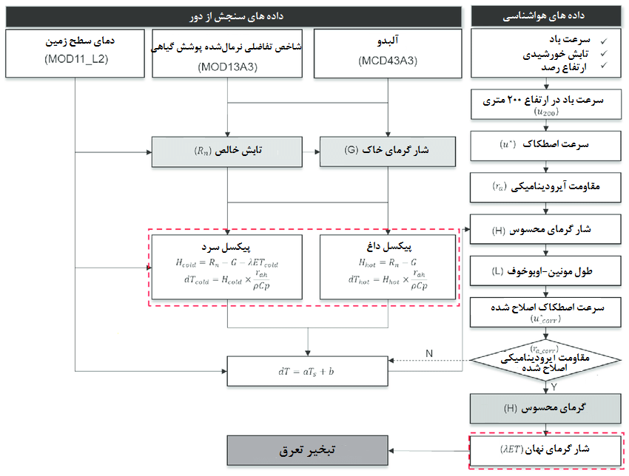
شکل (2). نمودار الگوریتمی برآورد تبخیر و تعرق
در این مطالعه 3 تصویر از کل تصاویر ماهواره TM LANDSAT8 در ماه‌های تیر، مرداد و شهریور که پوشش ابری آن‌ها کمتر از 5 درصد می‌باشد انتخاب شد که مربوط به تاریخ‌های 20/04/1403، 14/05/1403، 06/06/1403 بودند. تصاویر انتخابی دارای شرایط تعیین‌شده بودند همچنین تصاویر ماهواره‌ای مذکور را از طریق جستجوگر گوگل ارث انجین و یا از سایت erthexplorer.usgs.gov دانلود شدند. زمان تصاویر به‌وقت محلی ساعت 7:30 قبل از ظهر می‌باشد. داده‌های زمینی موردنیاز مدل که شامل تصاویر سرعت باد، دما، نقطه شبنم، رطوبت نسبی، حداکثر دما، حداقل دما، ساعت آفتابی، حداکثر سرعت باد، فشار تبخیر روزانه اندازه‌گیری شده در روزهای هدف در شمال شرقی سد ایوشان و ارتفاع ایستگاه به همراه مختصات جغرافیایی بودند، از طرق سامانه هواشناسی به آدرس https://data.irimo.ir خریداری شدند. همچنین تمامی کدنویسی‌های این تحقیق در سامانه گوگل ارث انجین و همچنین جهت برنامه‌نویسی پایتون از نرم‌افزار Spyder-Windows-x86_64 و از برنامه‌نویسی (Visual Basic) در نرم‌افزارها Excel2024 در برآورد ارزیابی خطا استفاده شد.
گوگل ارث انجین (Google Earth Engine)
گوگل ارث انجین (GEE) یک پلتفرم ابری قدرتمند برای پردازش داده‌های عظیم زمین‌مرجع (مانند تصاویر ماهواره‌ای و داده‌های اقلیمی) است که با بهره‌گیری از زیرساخت‌های ابری گوگل، محدودیت‌های سخت‌افزاری و زمانی را حذف می‌کند. این پلتفرم با ارائه کتابخانه‌ای یکپارچه از داده‌ها، امکان پردازش موازی و مقیاس‌پذیر، رابط برنامه‌نویسی (API) برای توسعه الگوریتم‌ها، و دسترسی رایگان، تحلیل‌های پیچیده در سطح جهانی را در زمانی کوتاه (دقیقه‌ای به جای ماه‌ها) ممکن می‌سازد و تکرارپذیری پژوهش‌ها را تضمین می‌کند.
در مقایسه با سایر پلتفرم‌ها، گوگل ارث انجین خدمات رایگانی را برای تمامی کاربران فراهم آورده و از انواع گسترده‌تری از داده‌های مکانی، همچون داده‌های سنجش از دور (ماهواره‌های سنتینل، لندست و ...) پشتیبانی می‌کند. درحال حاضر، گوگل ارث انجین به عنوان محبوب‌ترین پلتفرم رایانش ابری در علم زمین‌شناسی محسوب می‌شود و به‌صورت گسترده‌ای در پردازش داده‌های حوضه‌های مختلفی که به تغییرات محیطی مرتبط هستند، کاربرد دارد (Teluguntla et al., 2018).
در مطالعه حاضر، GEE با فراهم‌آوری داده‌های ورودی (تصاویر ماهواره‌ای، داده‌های هواشناسی و مدل‌های ارتفاعی) و اجرای الگوریتم در مقیاس منطقه‌ای، امکان محاسبه تبخیر برای دوره‌های زمانی طولانی (مثلاً ۱۰ سال) را در چند دقیقه فراهم می‌کند. این پلتفرم همچنین تحلیل‌های زمانی-مکانی (مانند نمودارهای تغییرات تبخیر) و اعتبارسنجی نتایج با داده‌های میدانی را تسهیل می‌کند. با وجود مزایای چشمگیر (دقت، سرعت، صرفه‌جویی هزینه)، چالش‌هایی مانند محدودیت حافظه برای پردازش‌های سنگین و نیاز به اینترنت پایدار وجود دارد. به‌طور کلی، GEE با ترکیب پردازش ابری و داده‌های عظیم، تحولی در پژوهش‌های منابع آب و سنجش از دور ایجاد کرده و استانداردهای روش‌شناختی را ارتقا می‌بخشد.
روش محاسبه تبخیروتعرق سبال
محاسبه تبخیروتعرق از روش پنمن مونتیث فائو (FAO Penman-Monteith)
الگوریتم SEBAL از روش تعادل انرژی سطحی برای محاسبه تبخیروتعرق (ET) استفاده می‌کند که بر پایه معادله پنمن-مونتیث فائو استوار است. در این روش، تبخیروتعرق مرجع (ET₀) برای یک سطح استاندارد (چمن با ارتفاع ۱۲ سانتیمتر، مقاومت سطحی ۷۰ ثانیه بر متر و آلبدو 23/0) محاسبه می‌شود. محاسبات بر مبنای تراز انرژی سطحی انجام می‌گیرد که شامل اجزای اصلی تابش خالص (Rn)، شار گرمای خاک (G) و شار گرمای محسوس (H) است. داده‌های مورد نیاز شامل پارامترهای هواشناسی (حداقل و حداکثر دما، رطوبت نسبی، سرعت باد، تابش خورشیدی) و ویژگی‌های مکانی (عرض جغرافیایی، ارتفاع) می‌باشد که از تصاویر ماهواره‌ای و ایستگاه‌های زمینی استخراج می‌شوند. در مواردی که داده‌های کامل موجود نباشد، از روش‌های جایگزین مانند فرمول هارگریوز برای تخمین پارامترها استفاده می‌شود. این روش قابلیت اعمال هم به صورت منطقه‌ای و هم به صورت مجزا برای هر کاربری اراضی را داراست (SEBAL Manual, 2002). روش پنمن مونتیث فائو یک روش مورد تایید بسیاری از پژوهشگران است و از آن استفاده کرده اند (شیرمحمدی و اکبرخانی، 1403).
(1)
ET_{o} به معنای تبخیر و تعرق مرجع [میلی‌متر در روز] است. Rn نشان‌دهنده تابش خالص در سطح محصول [MJ/m²/day] می‌باشد. G که بیانگر چگالی شار گرمای خاک [MJ/m²/day] است، معمولاً قابل صرف‌نظر کردن بوده و برابر صفر در نظر گرفته می‌شود (G=0). T_{mean} بیانگر میانگین دمای هوا [°C] است. u₂ سرعت باد اندازه‌گیری‌شده در ارتفاع ۲ متر [m/s] را معرفی می‌کند. e_{s} فشار بخار اشباع [k_{Pa}] و e_{a} فشار بخار واقعی [k_{Pa}] را نشان می‌دهند. اختلاف e_{s} و e_{a} به‌عنوان کسری فشار بخار اشباع [k_{Pa}] تعریف می‌شود. D شیب منحنی فشار بخار [k_{Pa}/°C] بوده و g ثابت روان‌سنجی [k_{Pa}/°C] است.
تابش خالص
که از طریق رابطه 2 به دست می‌آید.
(2)
در این رابطه، تابش خالص (R_{n}) برابر است با تفاوت بین تابش موج‌کوتاه خالص ورودی (R_{ns}) و تابش موج‌بلند خالص خروجی (R_{nl}).
تابش خالص خورشیدی یا موج‌کوتاه خالص
تابش خالص خورشیدی یا موج‌کوتاه خالص به تعادل میان میزان تابش ورودی خورشیدی و تابش منعکس‌شده وابسته است که توسط عوامل مختلف تعیین می‌شود.
(3)

در اینجا R_{ns} به معنای تابش خالص موج‌کوتاه [MJ/m²/day] است، D ضریب بازتاب آلبدو یا سایبان برای محصول مرجع است [بدون بعد] (که مقدار ثابت 23/0 برای آن بکار گرفته می‌شود)، و R_{s} نشان‌دهنده تابش خورشید [MJ/m²/day] است.
تابش موج‌بلند خالص
تابش موج‌بلند خالص یا R_{nl} از طریق:
(4)
در این معادله، R_{nl} به‌عنوان تابش موج‌بلند خالص برحسب [MJ/m²/day] تعریف‌شده است. ثابت استفان-بولتزمن (s) برابر با [4.903 × 10⁻⁹ MJ/K⁴/m²/day] می‌باشد. T_{max} بیشینه دمای مطلق در دوره 24 ساعته بوده و برحسب کلوین (K = °C + 273.16) محاسبه می‌شود. T_{min} نیز کمینه دمای مطلق در دوره 24 ساعته و به همان صورت محاسبه می‌گردد. پارامتر ea فشار بخار واقعی برحسب [k_{Pa}] را نشان می‌دهد. نسبت R_{s}/R، تابش موج‌کوتاه نسبی است که مقدار آن نمی‌تواند از 0/1 بزرگ‌تر باشد. در اینجا، R_{s} به تابش خورشیدی [MJ/m²/day] و R_{so} به تابش در شرایط آسمان صاف [MJ/m²/day] اشاره دارد.
تابش خورشید
درصورتی‌که تابش خورشیدی، R_{s}، مستقیماً اندازه‌گیری نشود، می‌توان با استفاده از فرمول آنگستروم آن را تخمین زد. این فرمول تابش خورشیدی را با تابش فرازمینی و مدت‌زمان نسبی تابش آفتاب مرتبط می‌سازد. شکل (3) نیز جریان فرآیند محاسبه تابش خالص سطحی را نمایش می‌دهد.
(5)
در اینجا R_{s} به تابش خورشیدی یا موج‌کوتاه (واحد: MJ/m²/day) اشاره دارد، n مدت‌زمان واقعی تابش آفتاب در روز (ساعت) است،N حداکثر مقدار ممکن ساعات آفتابی یا طول روز (ساعت) را نشان می‌دهد، و نسبت n/N به‌عنوان مدت‌زمان نسبی آفتاب (کسر) در نظر گرفته می‌شود. همچنین،R_{a} بیانگر تابش فرازمینی واحد MJ/m²/day :است. در این معادله،a_{s} به‌عنوان ثابت رگرسیون تعریف‌شده است که سهمی از تابش فرازمینی را نشان می‌دهد که در روزهای کاملاً ابری به زمین می‌رسد زمانی که n برابر با صفر است. مجموع a_{s}+b_{s} نیز کسری از تابش فرازمینی را توصیف می‌کند که در روزهای کاملاً آفتابی، زمانی که n برابر با N باشد، به سطح زمین می‌رسد. به‌طور پیش‌فرض، مقادیر a_{s} برابر با 25/0 و b_{s} برابر با 50/0 در نظر گرفته‌شده‌اند.
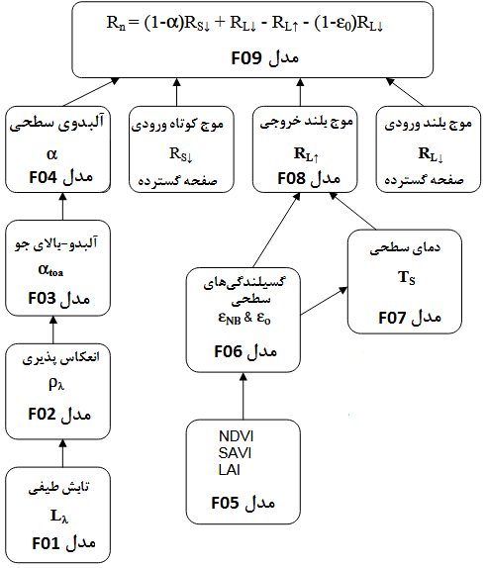
شکل (3). جریان محاسبه تابش سطح خالص
ارزیابی الگوریتم سبال
در پژوهش حاضر به منظور ارزیابی نتایج حاصل از الگوریتم سبال، از معیارهای ارزیابی MAE،RMSE و نش-ساتکلیف استفاده شد.
(6)
(7)
(8)
در این معادلات، تعداد داده‌ها، مقدار تبخیروتعرق مشاهداتی و مقدار تبخیروتعرق محاسباتی از الگوریتم سبال است (شیرمحمدی و همکاران، 1403).
نتایج
الگوریتم سبال SEBAL یک مدل نیمه اتوماتیک می‌باشد که الگوریتم آن را تحت سامانه برنامه‌نویسی گوگل ارث انجین پیاده‌سازی شده است ولی بخش‌هایی از آن را جداگانه در محیط نرم‌افزار اسپایدر برآورد گردید که نتایج هرکدام را به‌صورت تفکیکی مورد تحلیل قرار گرفت.
جدول (1) مقادیر شاخصNDVI (شاخص تفاضلی نرمال‌شده پوشش گیاهی) را در سه تاریخ مختلف (۲۰/۰۴/۱۴۰۳، ۱۴/۰۵/۱۴۰۳ و ۰۶/۰۶/۱۴۰۳) نشان می‌دهد. این شاخص برای ارزیابی تراکم و سلامت پوشش گیاهی استفاده می‌شود و مقادیر آن بین ۱- تا ۱+ متغیر است، به‌طوری‌که مقادیر نزدیک به ۱ نشان‌دهنده پوشش گیاهی سالم و متراکم است.
بررسی روند تغییرات NDVI در سه تاریخ مذکور بیانگر این است که به‌طورکلی، میانگین NDVI از ۲۰/۰۴/۱۴۰۳ تا ۰۶/۰۶/۱۴۰۳ کاهش‌یافته است که این کاهش می‌تواند ناشی از کاهش رطوبت خاک، خشک شدن پوشش گیاهی، یا تغییر فصل باشد. علاوه بر این حداکثر NDVI در تاریخ ۲۰/۰۴/۱۴۰۳ بیشترین مقدار را دارد که نشان می‌دهد در این تاریخ، برخی مناطق پوشش گیاهی بسیار متراکم‌تری داشته‌اند. انحراف معیار نشان می‌دهد که در تاریخ 14/05/1403 بیشترین ناهمگنی در پوشش گیاهی وجود داشته است.
در اشکال (4) تا (6) نیز تصویر شاخص NVDI در سه تاریخ تصویربردار به همراه نمودار تغییرات ارائه‌شده است.
جدول (1). نتایج برآوردی شاخص NVDI تصاویر ماهواره‌ای در منطقه موردمطالعه در سه تاریخ بررسی را نشان می‌دهد.
تاریخ | حداقل | حداکثر | میانگین | انحراف معیار
20/04/1403 | 2656/0- | 8320/0 | 1618/0 | 0844/0
14/05/1403 | 9981/0- | 7722/0 | 1200/0 | 1231/0
06/06/1403 | 5432/0- | 7390/0 | 1103/0 | 1142/0

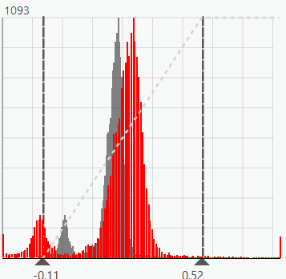 | 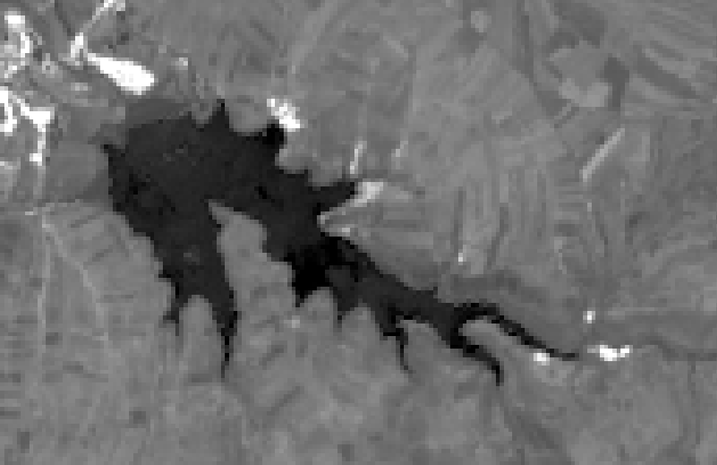
شکل(4). تصویر شاخص NVDI در تاریخ 1420/04/1403 به همراه نمودار تغییرات
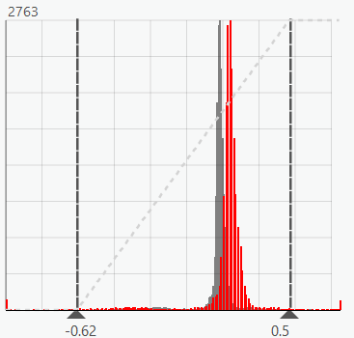 | 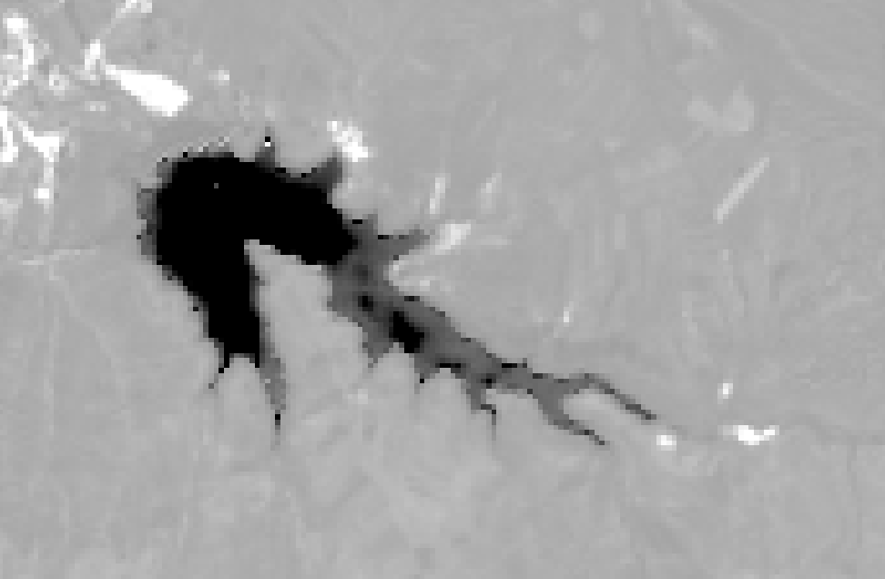
شکل (5). تصویر شاخص NVDI در تاریخ 14/05/1403به همراه نمودار تغییرات
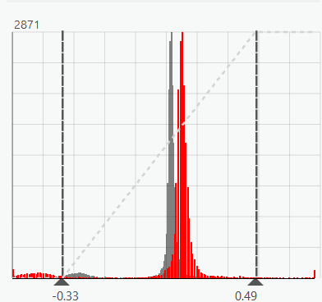 | 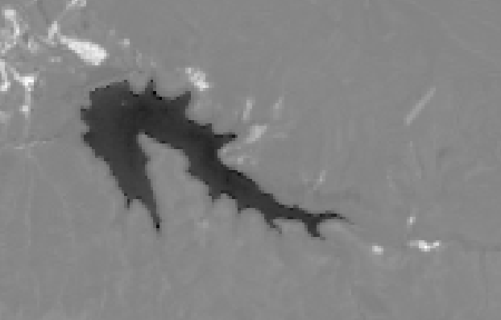
شکل (6). تصویر شاخص NVDI در تاریخ 06/06/1403 به همراه نمودار تغییرات
جدول (2) نتایج محاسبه‌شده تبخیر و تعرق گیاه مرجع ET_{ref} در سه تاریخ موردمطالعه را نشان می‌دهد. بر اساس این جدول در تاریخ ۲۰/۰۴/۱۴۰۳، بیشترین مقدار ET_{ref} (74/10 میلی‌متر در روز) مشاهده‌شده که نشان‌دهنده شرایط گرم‌تر، خشک‌تر یا آفتابی‌تر است. در تاریخ‌های بعدی (14/05/1403 و 06/06/1403)، مقادیر ET_{ref}کاهش‌یافته که می‌تواند ناشی از کاهش دما، افزایش رطوبت نسبی، کاهش تابش خورشید یا تغییر فصل باشد.
همچنین در تمام تاریخ‌ها، ET_{ref} روزانه حدود ۱۵ تا ۱۷ برابر مقدار لحظه‌ای است که نشان می‌دهد تبخیروتعرق در طول روز به‌طور پیوسته رخ می‌دهد. نسبت ET_{ref}روزانه به لحظه‌ای نیز در تاریخ ۲۰/۰۴/۱۴۰۳ بیشتر است (۱۷ برابر)، که ممکن است به دلیل طولانی‌تر بودن روز یا شدت بیشتر تبخیر در این تاریخ باشد.

جدول (2). تبخیر و تعرق گیاه مرجع ET_{ref}
تاریخ | در لحظه تصویربرداری (میلی‌متر) | روزانه (میلی‌متر)
20/04/1403 | 63/0 | 74/10
14/05/1403 | 49/0 | 54/8
06/06/1403 | 44/0 | 12/8
نقشه تبخیر
در شکل‌های (7) تا (9)، نقشه‌های شدت تبخیر سطحی با استفاده از مدل سبال برای ماه‌های تیر، مرداد و شهریور ارائه شده‌اند. این نقشه‌ها تغییرات مکانی تبخیر را با طیفی از رنگ‌ها نشان می‌دهند که در آن آبی پررنگ بیانگر کمترین میزان تبخیر و قرمز پررنگ نشان‌دهنده بیشترین مقدار تبخیر روزانه است. مناطق با تبخیر کم معمولاً در قسمت‌های عمیق‌تر مخزن یا نزدیک به ورودی رودخانه‌ها مشاهده می‌شوند، جایی که دمای آب پایین‌تر و جریان آب متلاطم‌تر است. در مقابل، مناطق با تبخیر بالا عمدتاً در بخش‌های کم‌عمق و مرکزی مخزن قرار دارند، چرا که این نواحی در معرض تابش مستقیم خورشید بوده و اثر باد در آن‌ها موجب افزایش تبخیر می‌شود.
الگوی کلی تبخیر در این سه ماه نشان می‌دهد که توزیع مکانی تبخیر یکنواخت نیست و تحت تأثیر عوامل مختلفی از جمله عمق آب، دمای سطحی، سرعت باد و تابش خورشید قرار دارد. در ماه‌های گرم‌تر مانند مرداد، به دلیل افزایش دما و تابش خورشیدی، میزان تبخیر به اوج خود می‌رسد، در حالی که در شهریور با کاهش جزئی دما، شدت تبخیر نیز کمی کاهش می‌یابد. این تغییرات فصلی و مکانی تبخیر برای مدیریت بهینه منابع آب، به‌ویژه در مناطق خشک و نیمه‌خشک، از اهمیت بالایی برخوردار است. با درک بهتر این الگوها، می‌توان اقدامات مؤثری برای کاهش تلفات آب از طریق تبخیر و بهبود برنامه‌ریزی تخصیص منابع آبی انجام داد.
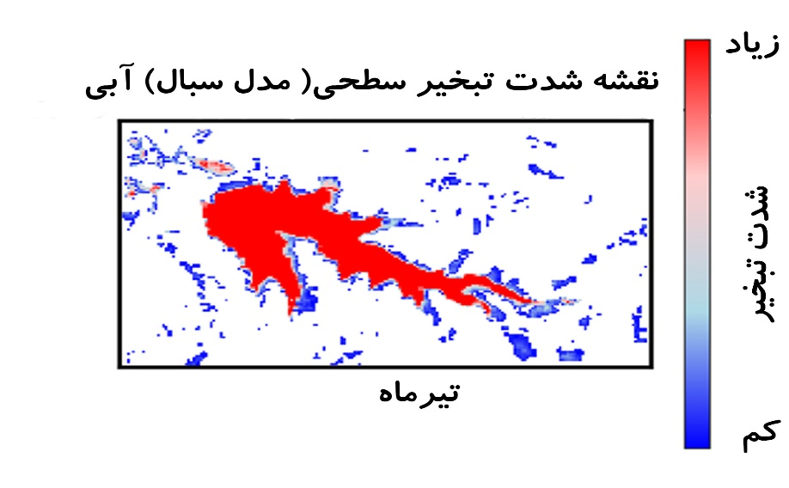
شکل (7). نقشه شدت تبخیر سطحی با استفاده از مدل سبال در تیر ماه
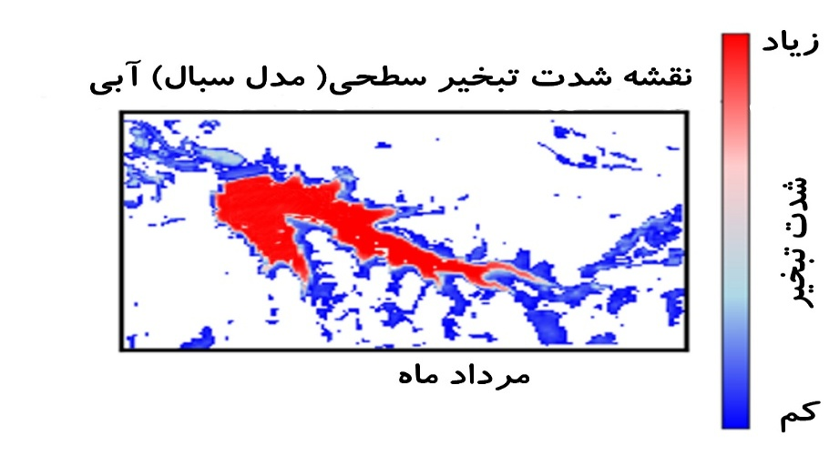
شکل (8). نقشه شدت تبخیر سطحی با استفاده از مدل سبال در مرداد ماه
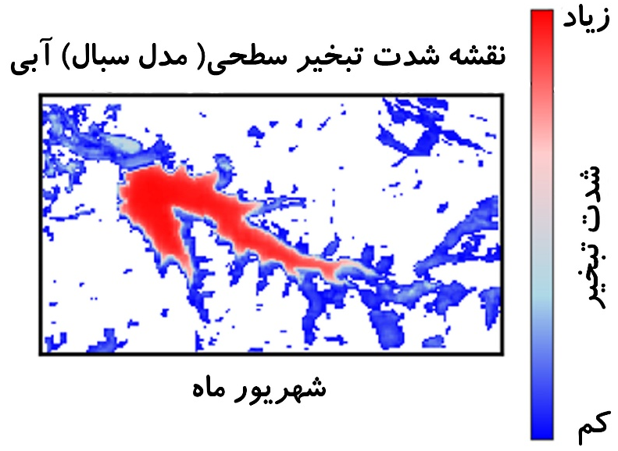
شکل (9). نقشه شدت تبخیر سطحی با استفاده از مدل سبال در شهریور ماه
ارزیابی نتایج
جدول (3) نتایج محاسبه‌شده تبخیر محاسبه‌شده بر اساس تصاویر ماهواره‌ای لندست با نزدیک‌ترین داده‌های مشاهداتی ایستگاه سینوپتیک هواشناسی با سد ایوشان را نشان می‌دهد. بر اساس جدول 3 در تاریخ ۲۰/۰۴/۱۴۰۳، اختلاف بین SEBAL و داده‌های هواشناسی بسیار زیاد است (mm 05/7) که نشان می‌دهد الگوریتم SEBAL در این تاریخ به‌طور قابل‌توجهی کمتر از مقدار واقعی برآورد کرده است. این خطا ممکن است به دلایلی همچون خطا در تصاویر ماهواره‌ای (مثلاً ابری بودن جزئی یا خطای اتمسفری)، و یا تغییرات مکانی شدید در تبخیر (مثلاً اثرات محلی باد یا رطوبت خاک) رخ‌داده باشد. همچنین در تاریخ‌های 14/05/1403 و 06/06/1403، اختلاف‌ها به ترتیب mm 1/1 و mm 86/1 هستند که نشان‌دهنده توافق نسبتاً خوب بین SEBAL و داده‌های مشاهداتی است.
جدول (3). نتایج محاسبه‌شده تبخیر
تاریخ | ایستگاه هواشناسی (میلی‌متر) | الگوریتم سبال SEBAL | تفاضل مطلق
20/04/1403 | 2/16 | 15/9 | 05/7
14/05/1403 | 8/13 | 7/12 | 1/1
06/06/1403 | 2/11 | 34/9 | 86/1
نتایج ارزیابی مدل سبال با استفاده از معیارهای آماری RMSE و نش-ساتکلیف نشان‌دهنده دقت قابل‌قبول این مدل در برآورد تبخیر-تعرق است، به‌طوری که مقدار RMSE برابر با 4/2 و ضریب نش-ساتکلیف 83/0 به‌دست آمد که بیانگر تطابق مناسب بین مقادیر برآوردی و داده‌های مشاهداتی است. هرچند فاصله 11 کیلومتری ایستگاه از منطقه مطالعه و عدم دسترسی به داده‌های تشت تبخیر به عنوان محدودیت‌های تحقیق محسوب می‌شدند، اما شاخص‌های آماری حاصل، صحت و کارایی روش‌شناسی پژوهش را تأیید می‌کنند. این سطح از دقت نشان می‌دهد که مدل سبال قابلیت مناسبی برای برآورد تبخیر در منطقه مورد مطالعه دارد و می‌توان از آن به عنوان ابزاری مؤثر در مدیریت منابع آب و مطالعات هیدرولوژیکی استفاده نمود.
استفاده توأم از این سه شاخص (MAE،RMSE و نش-ساتکلیف) امکان ارزیابی جامع‌تری از عملکرد مدل را فراهم کرده و از اتکای صرف به یک معیار جلوگیری می‌کند.
بحث
همانگونه که گفته شد، با استفاده از تصاویر ماهواره‌ای لندست ۸ و پردازش ابری در سامانه گوگل ارث انجین (Google Earth Engine)، محاسبات تبخیروتعرق به‌صورت پیکسلی و با الگوریتم سبال (SEBAL) انجام شد. با ابزار Inspector، مقادیر تبخیر در هر پیکسل به‌صورت مجزا بررسی گردید. نتایج نشان داد که در هر سه تاریخ موردمطالعه، میزان تبخیر در نزدیکی مرکز مخزن سد بیشتر از نواحی کناری است. براساس نظر زمانی و همکاران (1396) این الگو احتمالاً ناشی از تأثیر تابع باد و نقش مستقیم آن در افزایش نرخ تبخیر است.
همچنین، مشاهده شد که در ماه تیر، به دلیل وجود پوشش گیاهی بیشتر در اطراف مخزن سد، مقادیر تبخیروتعرق بالاتر است؛ درحالی‌که در ماه‌های مرداد و شهریور، با کاهش پوشش گیاهی و خشک شدن خاک، میزان تبخیر کاهش می‌یابد. در تاریخ‌های 14/05/1403 و 06/06/1403، اختلاف‌ها به ترتیب mm 1/1 و mm 86/1 بود که نشان‌دهنده توافق نسبتاً خوب بین SEBAL و داده‌های مشاهداتی است. این یافته مبنی بر همبستگی بالای مقادیر برآوردی و اندازه‌گیری با پژوهش محسنی سروری و همکاران (1389) مطابقت دارد. محسنی سروری و همکاران (1389) به بررسی کارایی روش اصلاح‌شده سبال در محاسبه تبخیر‌و‌تعرق مناطق کوهستانی با استفاده از ماهواره‌ی مادیس پرداختند. و نتایج آن‌ها نشان‌دهنده همبستگی بالا در مقادیر برآوردی و اندازه‌گیری شده بود.
علاوه بر این، میرمحمدصادقی و همکاران (1398) در پژوهشی به برآورد تبخیر از سطح آزاد دریاچه سد زاینده‌رود با استفاده از الگوریتم سبال پرداختند. نتایج حاصل از پژوهش آن‌ها بیانگر این بود که روش سبال علاوه بر نمايش توزيع مكاني تبخير در سطح مخزن، دارای دقت بالایي در تخمين تبخير آب نسبت به فرمول‌هاي تجربي در برآورد حجم تبخير سطحي آب از مخازن بود. در پژوهش حاضر نیز نشان داده شد که الگوریتم سبال یک روش مناسب برای برآورد میزان تبخیر از مخزن است.
Evcen و Yağcı در سال (2022)، براساس پژوهشی که بر روی دریاچه Yenicağa در ترکیه انجام دادند نشان دادند که یک ارتباط قوی بین مدل سبال و داده های زمینی وجود دارد. این نتیجه با نتایج حاصل پژوهش حاضر مبنی بر مناسب بودن الگوریتم سبال برای برآورد میزان تبخیروتعرق تطابق دارد.
به‌طورکلی، استفاده از الگوریتم سبال (SEBAL) در بستر گوگل ارث انجین (GEE) با بهره‌گیری از تصاویر ماهواره‌ای لندست ۸، به‌عنوان یک روش نوین و کارآمد برای برآورد تبخیر و تعرق (ET) در مقیاس پیکسلی شناخته می‌شود. این رویکرد با ترکیب قابلیت‌های پردازش ابری گوگل ارث انجین و داده‌های باکیفیت لندست، امکان محاسبه دقیق و سریع پارامترهای تبخیر و تعرق را در سطح وسیع فراهم می‌کند. نتایج حاصل از این روش نه‌تنها برای پایش تغییرات مکانی-زمانی تبخیر در مخازن سدها و پهنه‌های آبی کاربرد دارد، بلکه به‌عنوان ابزاری مؤثر در مدیریت بهینه منابع آب، برنامه‌ریزی آبیاری، ارزیابی کارایی مصرف آب در کشاورزی و مطالعات هیدرولوژیکی نیز قابل‌استفاده است. با توجه به دقت قابل‌قبول، سرعت پردازش بالا و عدم نیاز به داده‌های میدانی گسترده، این روش می‌تواند جایگزین مناسبی برای روش‌های سنتی برآورد تبخیر و تعرق باشد و به‌ویژه در مناطق با محدودیت دسترسی به داده‌های زمینی، راهکار ارزشمندی محسوب می‌شود.
نتیجه‌گیری
تبخیروتعرق به‌عنوان یکی از پارامترهای کلیدی در چرخه هیدرولوژیکی، نقش تعیین‌کننده‌ای در مدیریت منابع آب و برنامه‌ریزی‌های کشاورزی ایفا می‌کند. این مطالعه با به‌کارگیری ترکیبی از فناوری‌های سنجش‌ازدور (تصاویر ماهواره‌ای لندست 8 با قدرت تفکیک 30 متر)، الگوریتم SEBAL در محیط گوگل ارث انجین، موفق به برآورد دقیق میزان تبخیر از سطح دریاچه سد ایوشان در سه بازه زمانی با حداقل پوشش ابری (کمتر از 5%) گردید. پردازش‌های انجام‌شده در محیط‌های گوگل ارث انجین و ArcGIS Pro 3.1 و مقایسه نتایج با داده‌های ایستگاه سینوپتیک مجاور - علیرغم محدودیت‌هایی چون فاصله 11 کیلومتری ایستگاه و عدم دسترسی به داده‌های تشت تبخیر - با شاخص‌های آماری قابل‌قبول (RMSE=2.4 و ضریب نش-ساتکلیف 83/0) همراه بود. مقادیر تبخیر محاسبه‌شده برای ماه‌های تیر (15/9 میلی‌متر)، مرداد (7/12 میلی‌متر) و شهریور (34/9 میلی‌متر) نشان‌دهنده اتلاف چشمگیر آب در فصول گرم سال است. این پدیده در مناطق خشک و نیمه‌خشک مانند ایران که با الگوی بارش‌های مقطعی و غیرمنظم مواجه هستند، می‌تواند به بحران کم‌آبی دامن بزند. با توجه به شرایط اقلیمی منطقه موردمطالعه که بارش‌های آن عمدتاً کوتاه‌مدت و غیرقابل‌پیش‌بینی بوده، ضرورت اتخاذ راهکارهای مهندسی برای کاهش تبخیر از سطوح مخازن بیش‌ازپیش آشکار می‌شود. بر این اساس، راهبردهای ترکیبی شامل: (1) استفاده از پوشش‌های شناور نظیر توپ‌های پلاستیکی برای کاهش سطح تماس آب‌وهوا، و (2) بهینه‌سازی زمان‌بندی تخلیه آب از سد به‌منظور کاهش مدت ماندگاری آب در مخزن می‌توانند به‌عنوان راهکارهای عملی برای کاهش تلفات تبخیری پیشنهاد گردند. یافته‌های این تحقیق علاوه بر تأیید کارایی روش‌های سنجش‌ازدور در برآورد تبخیر، لزوم توجه جدی‌تر به مدیریت تبخیر در پروژه‌های سدسازی را نمایان می‌سازد.
منابع
خوش روش، مجتبی، حسینی وردنجانی، سید محمد رضا، فتاحی نافچی، روح الله، فضل اولی، رامین، دوستعلی زاده، فرحناز. (1404). ارزیابی روش های مختلف یادگیری ماشین در برآورد تبخیر و تعرق مرجع روزانه. محیط زیست و مهندسی آب. doi: 10.22034/ewe.2025.494991.1990
شیرمحمدی، زهرا، اکبرخانی، علی. (1403). تجزیه و تحلیل الگوریتم تعادل انرژی سطحی برای زمین (SEBAL) در تخمین تبخیر و تعرق محصولات کشاورزی. مجله پژوهش‌های حفاظت آب و خاک، 31(3)، 175-155. 10.22069/jwsc.2024.22418.3729
صیادی، علی، امیری، محمدجواد، یزدی، محمد. (1403). مطالعه‌ی پایش محور میزان تبخیر-تعرق در شهر تبریز با استفاده از الگوریتم SEBAL با یکپارچگی GIS وTRS . فصلنامه علوم محیطی (1)22، 68-53. doi: 10.48308/envs.2023.1256
گنجه‌ای، سیمین، ناظمی، امیر حسین. (1404). مقایسه عملکرد روش‌های یادگیری ماشین در مدل‌سازی تبخیر-تعرق مرجع روزانه وتوزیع مکانی آن(مطالعه موردی: استان زنجان). علوم و مهندسی آبیاری، 48(1)، 77-92. doi: 10.22055/jise.2024.45305.2103
محسنی سروری، محسن، احمدی، حسن. نصرتی، کاظم. (‌1389). کاربرد مدل SEBAL در برآورد تبخیر و تعرق در حوزه آبخیز طالقان، اولین کنفرانس بین‌المللی مدل‌سازی گیاه، آب، خاک و هوا، کرمان، ایران. 34-1.
میرزاپور، حافظ، حقی زاده، علی، حسنوند، شکوفه، قاسمی، لیلا. (1404). مقایسه مدل‌های Facebook’s Prophet، Thornthwaite و Blaney-Criddle در پیش‌بینی سری‌های زمانی تبخیر و تعرق روزانه (مطالعه موردی: شهرستان الشتر). مدیریت جامع حوزه‌های آبخیز، 5(1)، 97-111. doi: 10.22034/iwm.2024.2037072.1168
ميرمحمدصادقی، س.ا.، قبادی نیا، م.، رحیمیان، م.ح. (1398). برآورد تبخیر از سطح آزاد دریاچه سد زاینده رود با استفاده از سبال و مقایسه با روش‌های تجربی. نشریه آب و خاك(علوم و صنایع كشاورزي)، 33(4)، 148-537.
هروی، حسام، ذوالفقاری، علی اصغر. (1403). استفاده از روش یادگیری ماشین به‌منظور برآورد تبخیر و تعرق(مطالعه موردی: استان سمنان). تحقیقات آب و خاک ایران، 55(5)، 781-797. doi: 10.22059/ijswr.2024.371452.669652
Allen, R., Tasumi, M., Trezza, R., Bastiaanssen, W., & Waters, R. (2002). Surface Energy Balance Algorithms for L nd Adv nced r ining nd U er’ Manual-Idaho Implementation, Version 1.0, 97p
Badem, A. C., Yılmaz, R., Cesur, M. R., & Cesur, E. (2024). Advanced Predictive Modeling for Dam Occupancy Using Historical and Meteorological Data. Sustainability, 16(17), 7696. https://doi.org/10.3390/su16177696
Bowen, I.S. (1926). The Ratio of Heat Losses by Conduction and by Evaporation from any Water Surface. Phys. Rev. 27, 779–787. https://doi.org/10.1103/PhysRev.27.779
Brisco, B., Brown, R.J., Hirose, T., McNairn, H. and Staenz, K., 2014. Precision agriculture and the role of remote sensing: a review. Journal canadien de télédétection, 24, 315–327. https://doi.org/10.1080/ 07038992.1998.10855254
Evcen, A., & Y ğcı, A L (2022). Gerçek Evapotranspirasyonun Landsat Uydu Görüntüleri Kullanarak SEBAL Modeli ile He pl nm ı: Bol /Yeniç ğ Örneği Turkish Journal of Remote Sensing and GIS, 3 (2), 172-182. https://doi.org/ 10.48123/rsgis. 1126221.
Huerta, Y. C. P., Chávarri-Velarde, E., Quispe, M. M. Z., & Murillo, R. F. P. (2025). Modeling corn evapotranspiration using the SEBAL algorithm in the Peruvian highlands. Revista Ciência Agronômica, 56, e202391928. https://doi.org/10.5935/1806-6690.20250018
Kamran, K. V., Sourghali, M., & Bagheri, S. (2024). A comparative spectral assessment approach of SEBAL and SEBS for actual evaporation estimation in Ardabil Province. International Journal of Engineering and Geosciences, 9(2), 131-146. https://doi.org/10.26833/ijeg.1344679
Lei, Y., Cao, S., Hou, Y., Wu, H., Yang, P., & Feng, Q. Quantifying the Lake Evaporation from Largest Saltwater Lake of Tibetan Plateau Based on Three Energy Balance Models. Available at SSRN 5221600. https://doi.org/10.2139/ssrn.5221600
Mekonnen, Y. G., Alamirew, T., Malede, D. A., Pareeth, S., Bantider, A., & Chukalla, A. D. (2024). Tailoring the surface energy balance algorithm for land-improved (SEBALI) model using high-resolution land/use land cover for monitoring actual evapotranspiration. Agricultural Water Management, 303, 109058. https://doi.org/10.1016/j.agwat.2024.109058
Naledzani, N., Lobina, G., Abel, R. (2017). Modelling depth to groundwater level using SEBAL-based dry season potential evapotranspiration in the upper Molopo River Catchment, South Africa. Egypt. J. Remote Sens. Space Sci., 8, 3. https://doi.org/10.1016/j.ejrs.2017.08.003
Penman, H.L. (1948). Natural evaporation from open water, bare soil and grass. Proc. Royal Soc. Ser. A, 193, 120–145. https://doi.org/10.1098/rspa.1948.0037
Swinbank, W.C. (1951). The measurement of vertical transfer of heat and water vapor by eddies in the lower atmosphere. J. Meteorol, 8, 135–145
Teluguntla, P., Thenkabail, P. S., Oliphant, A., Xiong, J., Gumma, M. K., Congalton, R. G., Yadav, K., & Huete, A. (2018). A 30-m landsat-derived cropland extent product of Australia and China using random forest machine learning algorithm on Google Earth Engine cloud computing platform. ISPRS journal of photogrammetry and remote sensing, 144, 325-340.
Wang, Y., Zhang, S., & Chang, X. (2020). Evapotranspiration estimation based on remote sensing and the SEBAL model in the Bosten Lake Basin of China. Sustainability, 12(18), 7293. https://doi.org/10.3390/su12187293.

